weg
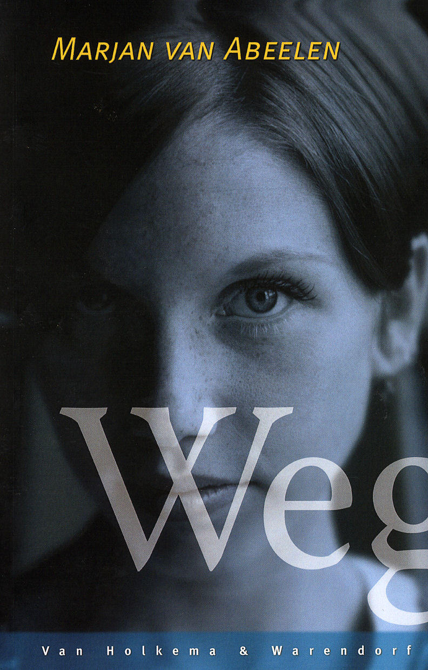
Schrijfster : Marjan van Abeelen
Gemaakt door : Anne Pessink
Klas : 3m2
Docent : mevr. Van Aarle
Algemene gegevens.

De titel van het boek heet weg,en de schrijfster van het boek heet Marjan van Abeelen.
Er is geen illustrator.
de uitgever is Van Holkema & Warendorf,het boek heeft 144 bladzijden en het heeft 31 hoofdstukken.
Het genre van het boek is sociaal/emotionele problemen (van de mens/van tieners)
Ik heb geen pictogram kunnen vinden bij het genre,maar ik heb er zelf een proberen te maken:
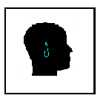

Personages

De hoofdpersoon uit dit boek is brenda,Brenda is een beetje onzeker meisje.Ze is ook moedig, vriendelijk en betrouwbaar.Doordat haar ouders gescheiden zijn wordt brenda veel geslagen omdat haar vader iemand anders tegenkwam en naar schotland is verhuist en Brenda zou eerst bij haar vader gaan wonen maar dat ging niet meer door omdat hij naar schotland verhuiste,nu it haar moeder met een heel groot gezin opgescheept en dat reageert e af op brenda.
Brenda heeft kort bruin haar en is rond de 1 meter 60 lang en ze is 15 jaar oud.

De hoofdpersoon is een karakter omdat ze meerde gevoelens en karaktertrekken heeft.

De bijpersonen zijn: tamar,larry en sophie(moeder van Brenda)
Het uiterlijk van tamar,larry en sophie worden niet beschreven in het boek.
Tamar is de vriendin van Brenda,het is een betrouwbaar type,larry is de stiefbroer van Brenda en vind brenda een mooi meisje,larry is de zoon van johan en johan is de vriend van sophie.

De bijpersonen zijn allemaal karakters,want ze hebben allemaal hun eigen karaktertrekken.

het verhaal is een ik-perspectief omdat er geen verhaal wordt verteld met hij en zij personen maar echt met namen en ik.

Tijd
Het verhaal speelt zich af rond deze tijd,omdat het best wel modern is en het verhaal is uitgekomen in 2007 dus nog niet zo heel lang geleden.
Ik heb het boek zelf in ongeveer 2½ uur uitgelezen want toen ik begon wou ik telkens verder lezen wat er zou gaan gebeuren.
De vertelde tijd is ongeveer een schooljaar want het begint aan het begin van het schooljaar en eindigt vlakbij de zomervakantie.
Het boek bevat geen tijdsprongen want het is niet ineen keer 2 jaar later.
Het verhaal wordt wel verteldt in chronologische volgorde.En er zitten geen flashbacks in.

Plaats
Het verhaal speelt zich af op school,thuis bij de politie en bij vriendinnen.
De auteur heeft de omgevingniet beschreven maar ik denk dat het een gewone woonwijk is.
De sfeer wordt aangegeven omdat het jezelf ook zou kunnen overkomen.

Spanning
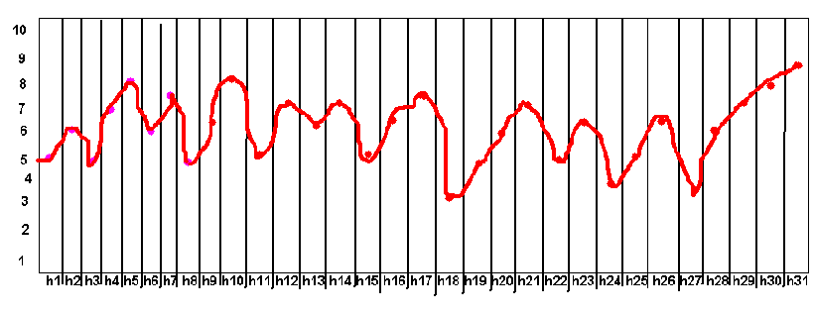
Ik vond het wel een leuk boek omdat er spanning in op werd gebouwd.

Het verhaal is begonnen dat Brendaop haar half broertje en usje moest gaan passen maar e wou graag naar haar vriendin toe maar dat mog niet van Sophie.
Het einde is een open einde omdat je niet weet wat er daarna gebeurt met Brenda en Sophie,maar uit eindelijk loopt het wel goed af want Sophie gaat naar een speciale inrichting en sophie gaat ergens anders wonen.
De auteur heeft de spanning opgeroepen om telkens een beetje terug te komen p wat er is gebeurd en dan gebeuren er weer op nieuw dingen.

Thema
Het thema van het boek is kindermishandeling,eenoudergezinnen,vriendschap omdat Brenda word geslagen door haar moeder is een van de thema’s kindermishandeling.
Brenda’ouders zijn geschijden dus daarom is het thema ook eenoudergezinnen en vriendshap omdat ze heel goed bevriend is met tamar,want tamar helpt haar als het niet zo goed gaat thuis.

Titel
De titel van het boek heet weg.
de titel heet zo omdat Brenda wordt mishandeld door haar moeder en als het uiteindelijk te erg word wil ze weg.in de titel wil de auteur eigenlijk zeggen; ik wil zo sel mogelijk weg hier en het thema wil zeggen waar het verhaal over gaat.

Probleem
Het belangrijkste probleem in het boek is dat Brenda wordt mishandeld door haar moeder en haar stiefbroer enhalf broertje en zusje niet.
Bij de aatste hoofdstukken wordt het verhaal wel opgelost omdat sophie naar een speciale inrichting gaat en Brenda gaat eerst een poosje bij tamar logeren en dan komt zij in een ander gezin terecht.

Samenvatting
Brenda moet eigenlijk op haar half zusje en half broertje passen terwijl ze afgesproken had om met tamar hun ckv opdracht af te maken.
Maar als Brenda tegenspreekt krijgt ze ruzie met haar moeder.
Brenda gaat met een groepje meiden de stad in uit school,Brenda zit hele leuke oorbellen maar ze koopt ze niet,als ze de winkel uitgaan word het groepje meiden aangehouden omdat er oorbellen in de tas van brenda zijn gestopt.
Even later zitten ze op het bureau.
Uiteindelijk bleekdat een ‘’vriendin’’ de oorbellen in de tas had gedaan omdat brenda die zo mooi vond.
Als de familie een weekend naar Brenda’s opa en oma gaan vraagt larry of Brenda mee wil naar de disco maar van sophie mag het niet,maar ze gaat stiekem toch.als ze weer thuis komt staat er ineens een auto op de oprit.
Brenda durft niet naar binnen en wacht even,dan komt er een politie en die vraagt wat ze aan het doen is,Brenda zegt dat ze op haar stiefbroer wacht maar eerst geloven de agenten haar niet,even later geloven ze haar wel.
Als de agenten bellen aan bij Brenda’s huis en sophie doet open.
Sophie is heel erg boos als Brenda binnen is slaat Sophie brenda,en gooit brenda in de gangkast voor een nacht.
Ongeveer een week later gaat Brenda bij haar vader logeren en daar wordt ze erg verwend,ze rijgt llemaal nieuwe spulletjes en kleren.
Als ze thuis is en ze moest even koffiefilters halen stapt brenda per ongeluk op mauw-mauws staart,sophie wordt zo boos en pakt brenda bij haar haren en pakt de schaar uit de la.
Brenda denkt dat sophie haar wil vermoorden,het enige wat Brenda nog kn denken is WEG.
Als brend zo sne mogelijk wegrent komt ze 2 studenten tegen.ondertussen is het heel erg hard gaan regenen. De studenten bieden Brenda aan om mee te gaan naar hun appartement en krijgt daar een slaapplaatsje aangeboden,als ze heerlijk geslapen heeft en ontbeten komt suzanne van haucke voor Brenda,als brenda met haar heeft gepraat is ze een heel stuk opgelucht.
Brenda hoeft niet meer naar huis en sophie gaat naar een speciale inrichting,Brenda gaat eerst een possje samen met larry bij haar vader wonen later naar een ander gezin.

De auteur

Marjan is geboren op 6 december in 1959 in Rotterdam,Marjan heeft na de middelbare school de politie oplijding gedaan.
Marjan van Abeelen heeft meerdere boeken geschreven zoals ;
-dun
-baby
-macaroni
-weg

De meeste boeken horen bij het genre: waargebeurd omdat wat ze in haar boeken verteld ,ook in het echte leven zou voor kunnen komen
De auteur heeft niet iets meegemaakt wat in mijn boek staat maar wel in het boek dun.

De auteur schrijft omdat ze het superleuk vind en niet veel andere dingen kan doen omdat ze een best wel erge ziekte heeft en schrijfen is toch èèn van haar leukste hobby’s

Eigen mening
Ik heb dit boek gekozen omdat de voorkant me aansprak en toen ik de achterkant las dacht ik, dit is wel een leuk boek.
Ik vond het boek spannend omdat; je telkens verder wil lezen wat er verder gaat gebeuren met Brenda en haar moeder.
Het boek was ook wel realistisch omdat het zo in het echte leven ook zou kunnen gebeuren.
Het boek was ook wel een beetje voorspelbaar omdat als je boeken met als thema mshandeling neemt dat je wel een beetje kunt verwachten dat ze aan het einde toch naar een ander gezin gaan of naar een speciale inrichting.
De stijl van de schtijver is opzich wel makkelijk omdat er niet van die hele moeilijke woorden instaan en net van die superlange zinnen.

Recensie

Dit is een aangrijpend, realistisch verhaal. Door een samenloop van omstandigheden verandert Brenda’s leven totaal en moet ze zich aanpassen aan een nieuw gezin. Toch blijft het haar eigen moeder waar ze mee te maken heeft. Dat maakt het dubbel zo erg als er iets misloopt tussen hen. Brenda probeert voorzichtig te zijn, geen foute dingen te doen, maar in een fractie van een seconde kan haar moeders gedrag veranderen. Brenda’s gevoelens worden raak beschreven: ze houdt van haar moeder maar tegelijk haat ze haar. Ze durft ook niemand iets te vertellen, dat doe je toch niet. Die haat-liefde verhouding met haar moeder loopt als een rode draad door het verhaal. Dat de bom moet barsten is duidelijk, het is alleen de vraag: wanneer? De boodschap in dit verhaal is duidelijk: vertel erover, spreek je vrienden of een vertrouwenspersoon aan. Mensen die je mishandelen hebben hulp nodig. Maar of het lezen van een verhaal als dit je de eerste stap laat zetten is een andere zaak. De drempel zal altijd hoog liggen, zeker als het je eigen vader of moeder is. Knap verwoord en duidelijk in beeld gebracht.
Ik ben het hier mee eens omdat; ik vind dat als er thuis nare dingen gebeuren dat je het moet kunnen vertellen aan anderen zodat ze je kunnen helpen en niet dat je zelf er mee blijft zitten en in elkar wordt blijven geslagen.

